Федеральное государственное образовательное учреждение высшего образования
«Саратовский государственный технический университет
имени Гагарина Ю.А.»

Практическая работа №1
по дисциплине «Основы кибернетики».

Модели линейных одномерных и многомерных динамических систем

7 вариант

Выполнил: Самарский И.А.
ФТИ гр. бПМИН-31
Проверил: Степанов М.Ф.
доктор технических наук, доцент кафедры РТ

Саратов 2018
Цель работы: изучить модели линейных одномерных и многомерных динамических систем.
Задание 1.
Постановка задачи: задана математическая модель системы в виде дифференциального уравнения

Требуется:
- Записать математическую модель системы в форме Коши способом Крылова-Люенбергера и способом Фробениуса.
- Записать математическую модель системы в виде передаточной функции.
- С помощью функций tf и ss системы МАТЛАБ получить модель в переменных состояния (форма Коши).

Выполнение работы
1.1 Дана математическая модель в виде дифференциального уравнения 3-го порядка
Общий вид данного уравнения
(1)
Где введём обозначения (*)
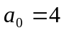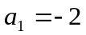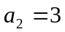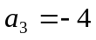
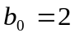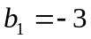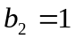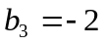
Введём переменные 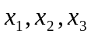 следующим образом:
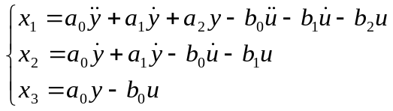 (2)

Продифференцируем систему уравнений
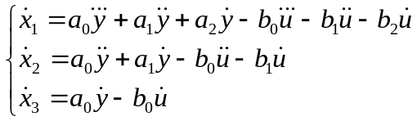 (3)

Сопоставим систему (3) с выражением (1)
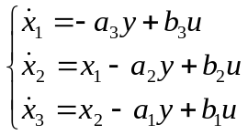 (4)

Из третьего уравнения системы (2) выразим
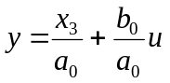 (5)
Подставим (5) в систему (4)
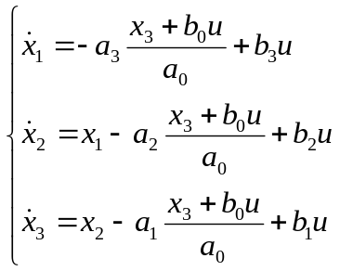
(6)

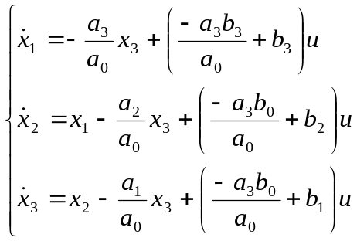Преобразуем

(7)

Запишем общий вид математической модели в форме Коши
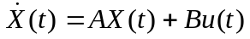 (8)
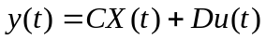
Введём (5) ,(6) обозначения (**)
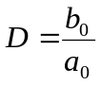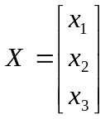, 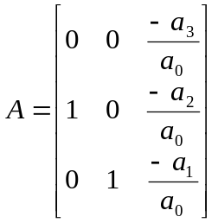,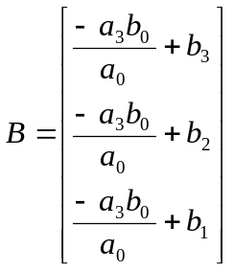, 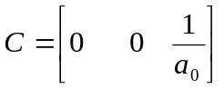

Подставим (*) в (**) получим обозначения (9)
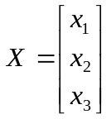, 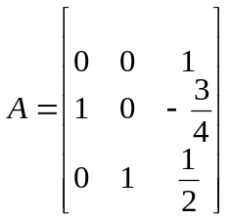,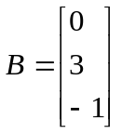, 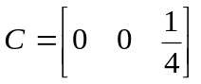, 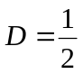 (9)
Таким образом, уравнения (8) и обозначения (9) являются математической моделью системы Коши в матричной форме.
Также можно записать в виде системы уравнений подставив обозначения (*) в уравнения (5),(7)
Получили.
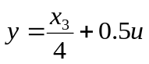 (5.1)

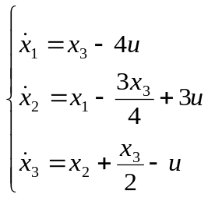 (7.1)

Таким образом совокупность уравнений (5.1) (7.1) и есть математическая модель системы в форме Коши( Крылова- Люенберга) (8).

1.2 Запишем уравнение (1) в операторном виде:
(10)
Выражение (10) можно переписать в следующем виде
(11)

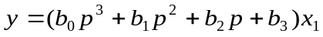 (12)
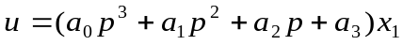 (13)
Введём обозначения
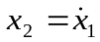 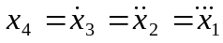 (14)
С учётом (13), соотношение (14) перепишем в виде
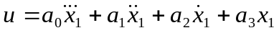
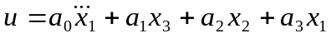 (15)
Так как 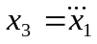 то из (29) следует
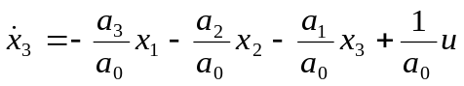 (16)
Окончательно получим объединив (12) ,(14),(16)
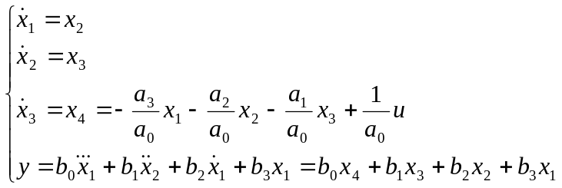

(17)

Преобразуем последние уравнение системы
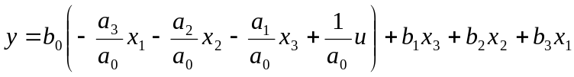
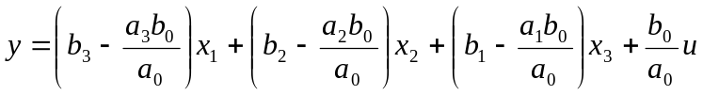 (18)
Перепишем систему (17)
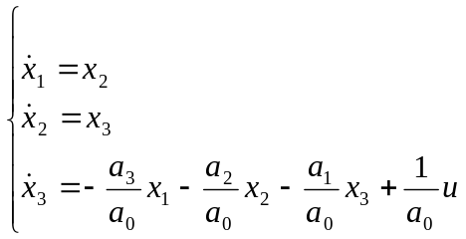 (19)
(18)
После подстановки в совокупность уравнений (19) (18) конкретных значений получим математическая модель системы в форме Коши .

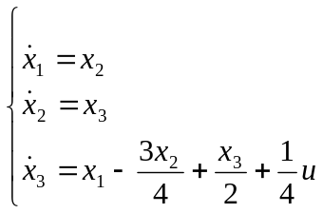 (18.1)
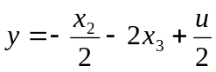 ( 19.1)
Таким образом совокупность уравнений (18.1) (19.1) и есть математическая модель системы в форме Коши (Фробениуса)(8).
Запишем общий вид математической модели в форме Коши
(8)
В матричной форме, где

, 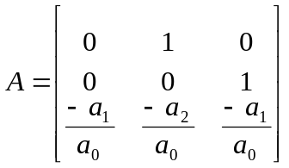,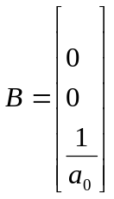, 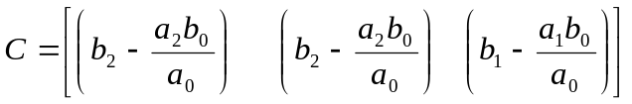
Подставим обозначения (*)
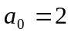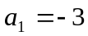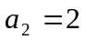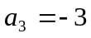
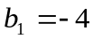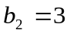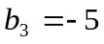
, 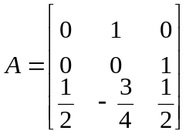,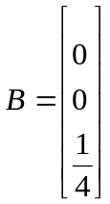, 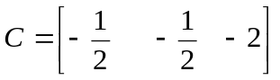 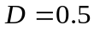

2) Запишем математическую модель системы в виде передаточной функции.
Запишем уравнение (1) в операторном виде
(10)
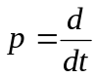
Тогда математическая модель в форме предаточной функции будет иметь вид

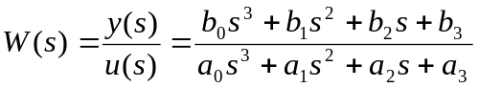
Где L- оператор Лапласа
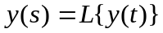
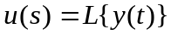
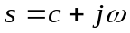
Подставим обозначения (*)

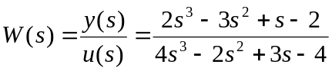

Где y(s)=L{y(t)}
L-оператор Лапласа
u(s)=L{u(t)}

3) С помощью функций tf и ss системы МАТЛАБ получим модель в переменных состояния (форма Коши).

>> W=tf([2 -3 1 -2], [4 -2 3 -4]);
>> B=ss(W)

B =

A =
x1 x2 x3
x1 0.5 -0.75 1
x2 1 0 0
x3 0 1 0

B =
u1
x1 1
x2 0
x3 0

C =
x1 x2 x3
y1 -0.5 -0.125 0

D =
u1
y1 0.5

Задание 2.
Постановка задачи: Выполнить задание примера 2 для числовых данных (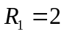;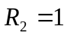;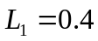;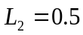;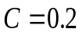).
Уже имеется математическая модель электрической схемы:
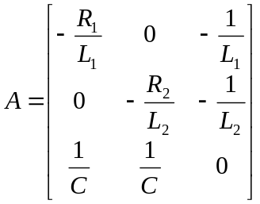 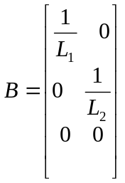 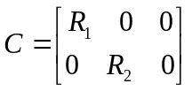 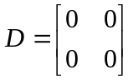 (1)
Нужно найти передаточную матрицу 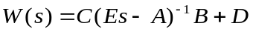 и с её помощью записать систему дифференциальных уравнений.
Выполнение работы
Подставив числовые значения в (1) и получим:
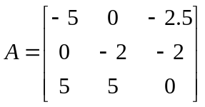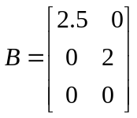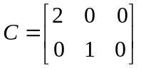
Так как D = 0, то
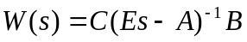
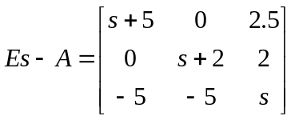

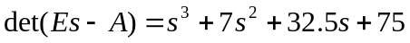

Тогда
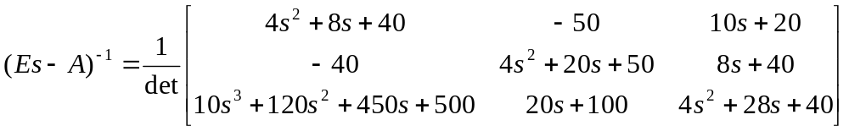
И в конце передаточная матрица будет иметь вид:
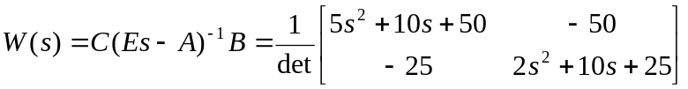
Зная передаточную матрицу, теперь можно записать систему дифференциальных уравнений.
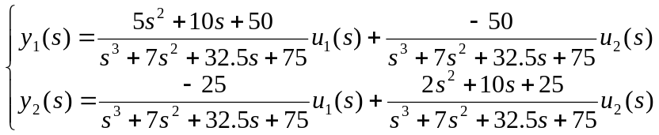
Переходя к оригиналам получим
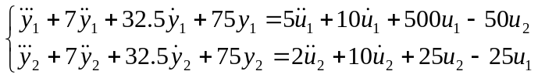

Задание 3.
Постановка задачи: Для числовых данных (;;;;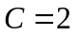) примера 2 с помощью функции ss и tf системы МАТЛАБ получить модель в виде передаточной функции.
Выполнение работы:
>> A=[-5 0 -2.5;0 -2 -2; 5 5 0];
>> B=[2.5 0; 0 2; 0 0];
>> C=[2 0 0; 0 1 0];
>> d=[0 0; 0 0];
>> K=ss(A,B,C,d);
>> R=tf(K)

R =

From input 1 to output...
5 s^2 + 10 s + 50
1: -------------------------
s^3 + 7 s^2 + 32.5 s + 75

-25
2: -------------------------
s^3 + 7 s^2 + 32.5 s + 75

From input 2 to output...
-50
1: -------------------------
s^3 + 7 s^2 + 32.5 s + 75

2 s^2 + 10 s + 25
2: -------------------------
s^3 + 7 s^2 + 32.5 s + 75

Задание 4.
Постановка задачи: Выполнить задание примера 5 для числовых данных (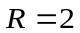;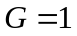;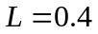;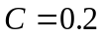).
В нашем случае уравнение электрической схемы уже имеется (форма Коши)
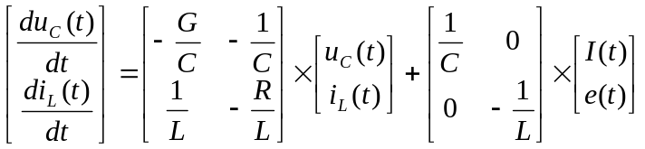 (1)
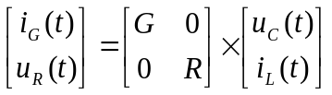 (2)
А) Нужно построить математическую модель в виде передаточной матрицы.
В) Определить матрицу W(t).
Выполнение работы
А)Подставим числовые значения в (1), (2) и получим.
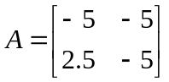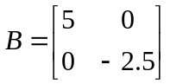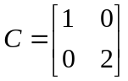
Находим 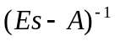:
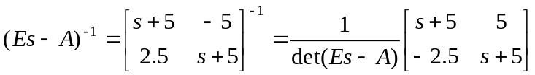
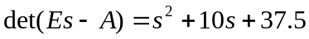
Тогда математическая модель в виде передаточной матрицы примет вид
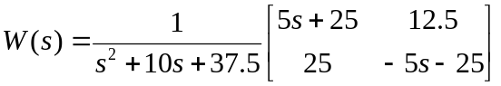
Таким образом
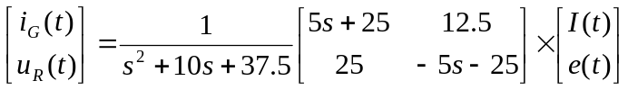

В) Получив элементы 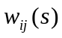 матрицы 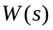. Можно получить импульсные переходные характеристики 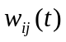, используя таблицу преобразований Лапласа и в итоге получим 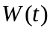.
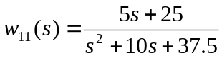
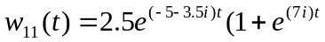
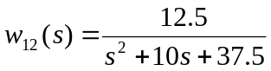
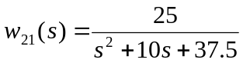
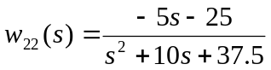

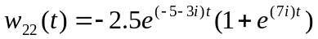

Задание 5.
Постановка задачи: Задана математическая модель системы в виде передаточной функции, где u(t) – входная переменная, y(t) – выходная переменная
б) 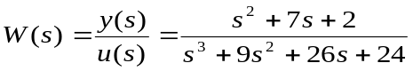 (1)
Записать модель системы в виде дифференциального уравнения.
Получить математическую модель системы в виде формы Коши:
1) Используя результаты примера 3 (формы Фробениуса и Крылова-Люенберга)
2) При помощи функций ss и tf системы МАТЛАБ;
Сравнить результаты 1, 2 и прокомментировать их
Выполнение работы
а) Используя выполнение работы задания 1, найдём формы Фробениуса и Крылова Люенберга.
Выполнение работы:
1) Запишем в виде ДУ
Или
, 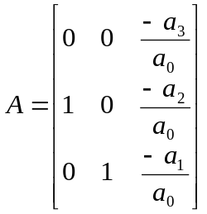,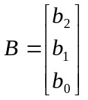, 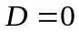 (**)
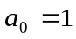 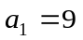 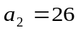 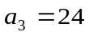 (*)
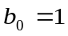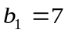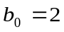
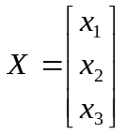, 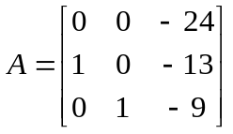,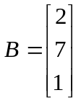, 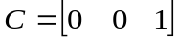, 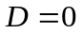 (8)
Таким образом, получили математическую модель системы Коши в матричной форме.
Также можно записать в виде системы уравнений подставив обозначения (*) в уравнения (5),(6)
Получили.
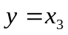 (5.1)
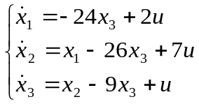 (6.1)
Таким образом совокупность уравнений (5.1) (6.1) и есть математическая модель системы в форме Коши( Крылова- Люенбергера) (7).

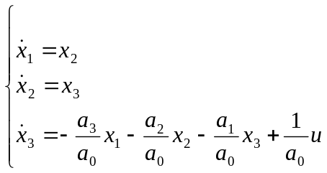 (18)
(*)
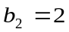
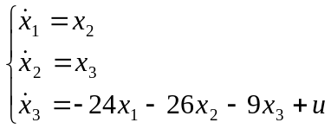 (17.1)
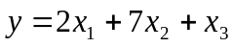 ( 18.1)
Таким образом совокупность уравнений (17.1) (18.1) и есть математическая модель системы в форме Коши (Фробениуса)(7).
В матричной форме, где
, 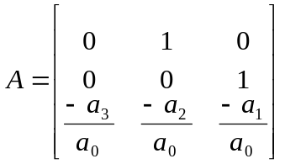,,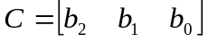,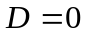
Подставим обозначения
, 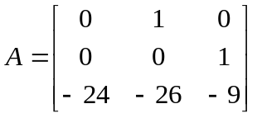,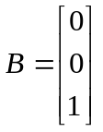,, 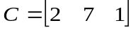,
2)
W=tf([1 7 2], [1 9 26 24]);
B=ss(W)

B =

A =
x1 x2 x3
x1 -9 -6.5 -3
x2 4 0 0
x3 0 2 0

B =
u1
x1 2
x2 0
x3 0

C =
x1 x2 x3
y1 0.5 0.875 0.125

D =
u1
y1 0
Комментарий: Использованные нами методы – различны, так как конечные результаты решений отличаются друг от друга. Это наводит нас на мысль, что каждый метод имеет свои преимущества в различных ситуациях.

Задание 6.
Постановка задачи: Задана математическая модель системы в виде уравнения состояния и выходов (форма Коши ). Получиь математическую модель системы в виде передаточной функции при помощи команд tf и ss системы МАТЛАБ:
а)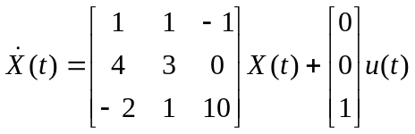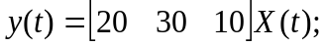
б) 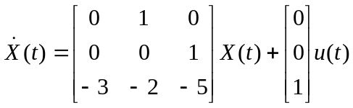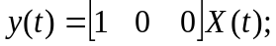

Выполнение работы
а)
>> A=[1 1 -1; 4 3 0; -2 1 10];
>> B=[0;0;1];
>> C=[20 30 10];
>> D=0;
>> K=ss(A,B,C,D);
>> R=tf(K)

R =

10 s^2 - 60 s - 70
------------------------
s^3 - 14 s^2 + 37 s + 20
б)
>> A=[0 1 0;0 0 1;-3 -2 -5];
>> B=[0;0;1];
>> C=[1 0 0];
>> D=0;
>> K=ss(A,B,C,D);
>> R=tf(K)

R =

1
---------------------
s^3 + 5 s^2 + 2 s + 3

Задание 7.
Постановка задачи: Задана математическая модель системы в виде уравнения состояния и выходов (форма Коши ). Получиь математическую модель системы в виде передаточной функции при помощи команд tf и ss системы МАТЛАБ:
а) 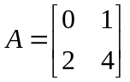 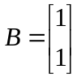 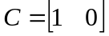
б) 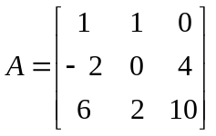 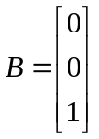 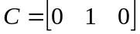
в) 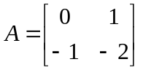 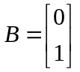 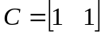
Выполнение работы
а)
>> A=[0 1; 2 4];
>> B=[1;1];
>> C=[1 0];
>> D=0;
>> T=ss(A,B,C,D);
>> K=tf(T)

K =

s - 3
-------------
s^2 - 4 s - 2
б)
>> A=[1 1 0;-2 0 4; 6 2 10];
>> B=[0;0;1];
>> C=[0 1 0];
>> D=0;
>> T=ss(A,B,C,D);
>> K=tf(T)

K =

4 s - 4
-----------------------
s^3 - 11 s^2 + 4 s - 36
в)
>> A=[0 1; -1 -2];
>> B=[0;1];
>> C=[1 1];
>> D=0;
>> T=ss(A,B,C,D);
>> K=tf(T)

K =

s + 1
-------------
s^2 + 2 s + 1

Задание 8.
Постановка задачи: Нужно рассмотреть две математические модели системы в форме Коши:
а) 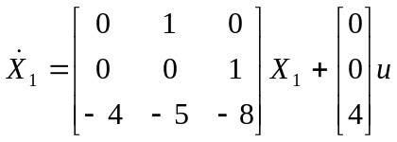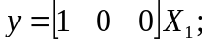
б) 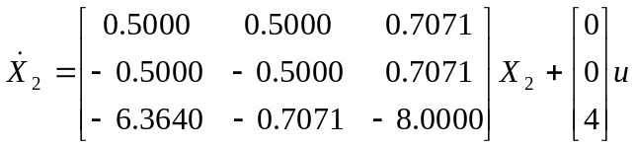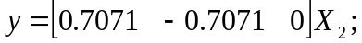
1) Получить математическую модель системы в виде передаточной функции при помощи команд tf и ss системы МАТЛАБ для а).
2) Получить математическую модель системы в виде передаточной функции при помощи команд tf и ss системы МАТЛАБ для б).
3)Для передаточных функций систем, полученных в п.п. 1,2 при помощи команд tf и ss системы МАТЛАБ определить математические модели систем в форме Коши.
4) Сравнить все результаты и прокомментировать их.
Выполнение работы
1)
>> A=[0 1 0;0 0 1;-4 -5 -8];
>> B=[0;0;4];
>> C=[1 0 0];
>> D=0;
>> T=ss(A,B,C,D);
>> K=tf(T)

K =

4
---------------------
s^3 + 8 s^2 + 5 s + 4
2)
A=[0.5 0.5 0.7071;-0.5 -0.5 0.7071;-6.364 -0.7071 -8];
>> B=[0;0;4];
>> C=[0.7071 -0.7071 0];
>> D=0;
>> T=ss(A,B,C,D);
>> K=tf(T)
K =

4
---------------------
s^3 + 8 s^2 + 5 s + 4
Во время выполнения задания мы замечаем, что передаточная функция в а) и б) моделях Коши идентичны. Получим форму Коши от этой передаточной функции.
>> K=tf([4],[1 8 5 4]);
>> T=ss(K)

T =

A =
x1 x2 x3
x1 -8 -2.5 -1
x2 2 0 0
x3 0 2 0

B =
u1
x1 1
x2 0
x3 0

C =
x1 x2 x3
y1 0 0 1

D =
u1
y1 0

Комментарий: Рассматривая 3 подпункта представленных выше можно заметить, что у трёх различных моделях в виде Коши, может иметься одна и та же передаточная функция. Из этого можно сделать вывод: для определённой передаточной функции существует бесчисленное множество форм в виде Коши.
Вывод:
В ходе практической работы мы научились записывать математическую модель системы в форме Коши двумя способами (в формах Фробениуса и Крылова-Люенбергера), в виде передаточной функции. Получили модель системы в переменных состояния (форма Коши) в МАТЛАБе.

